1. 网页设计不包括对以下哪个方面的设计：C

A 结构 B 表现 C 空间 D 行为

1. HTML元素不包括：D

A 顶级元素

B 首部元素

C 块元素

D 总元素

1. 以下说法错误的是：D

A div 是一个块级元素，span 是行内元素

B div包含的元素会自动换行，span的前后不会换行

C div适用于大量数据展示，span适用于少量数据展示

D div 可以作为span 的子元素， span不能是div 的子元素

1. 以下哪一个属于物理字符样式：B

A <address></address>

B <strike></strike>

C <em></em>

D <samp></samp>

1. 以下说法正确的是：B

A dl、dt、dd都是字符样式标记符

B <dl> </dl>标记符用于定义一个描述列表

C <dd> </dd>标记符用于定义一个描述列表的项目/名字

D <dt> </dt> 标记符用于定义列表中各个具体的小标题下面的具体内容

1. 以下说法正确的是：C

A <ol></ol>标标记符对用来创建一个标有数字的列表

B <ul></ul>标记符对用来创建一个标有圆点的列表

C <li></li>标签对可以在<ol></ol>或<ul></ul>标签对之外使用

D <li></li>标签对用来创建一个列表项

1. 以下关于超链接的用法，哪一种是错误的：C

A <a name="左正蹬" id="左正蹬" > ··· </a>

B <p id="右鞭腿"> ··· </p>

C <a href="左刺拳"> ··· </a>

D <a href="#"> ··· </a>

1. 需要’¥’怎么打呢? A

A &yen;

B &reg;

C &trade;

D 打工

1. <area>的属性不包括：D

A shape

B href

C coords

D size

1. 如果要获得图1.10.1显示的效果，应该在代码的第六行填写：C



1.10.1

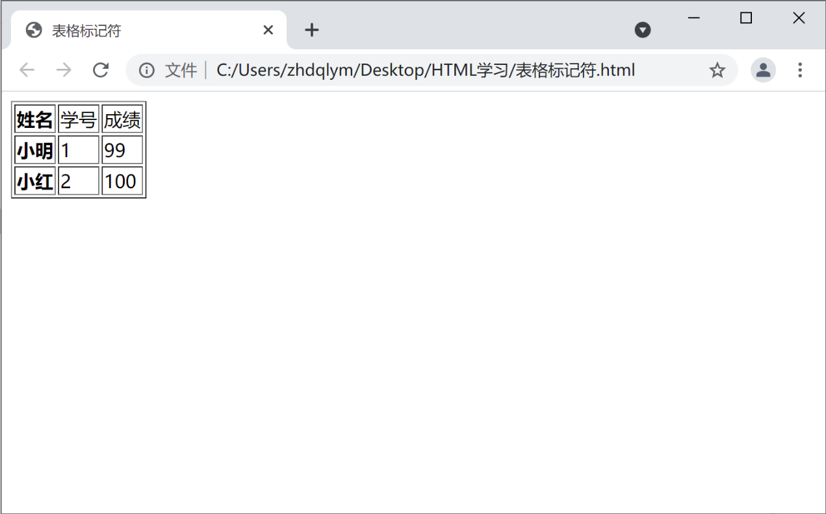

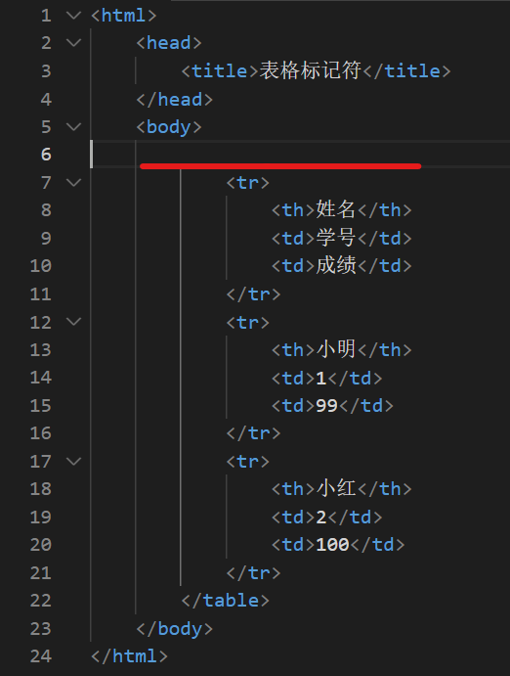

1.10.2

A <table>

B <table size="1">

C <table border="1">

D <table strong>